**„CZYSTE POWIETRZE” – zmiany w Programie od 1 lipca 2021 r.**

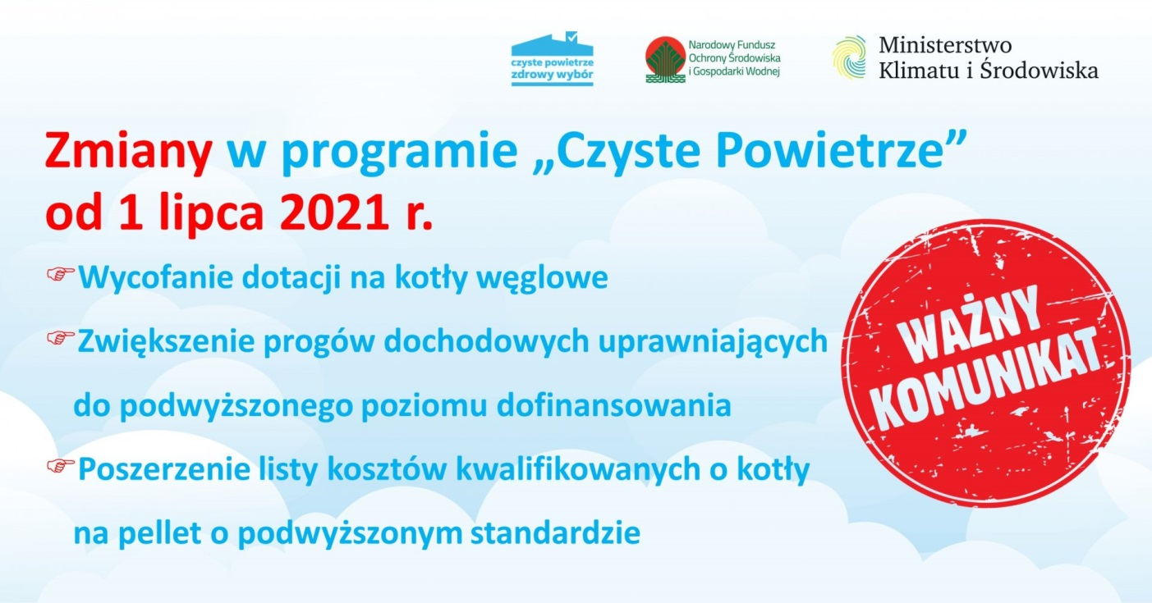

Szczegółowe informacje dostępne są na stronie internetowej:

<https://wfos.gdansk.pl/wiadomosci/uwaga-zmiany-w-programie-czyste-powietrze-0>

Przypominamy mieszkańcom Gminy Wejherowo, że program „Czyste Powietrze” jest programem rządowym realizowanym przez:

Wojewódzki Fundusz Ochrony Środowiska i Gospodarki Wodnej w Gdańsku (WFOŚiGW)

ul. Rybaki Górne 8

80-861 Gdańsk

Tel. 58 743 18 21 - infolinia czynna we wtorek, środę i czwartek w godz. 10:00 – 15:00

e-mail: [czystepowietrze@wfos.gdansk.pl](mailto:czystepowietrze@wfos.gdansk.pl)

Zachęcamy przede wszystkim do korzystania ze strony internetowej, na której zamieszczone zostały wszelkie informacje związane z realizacją programu Czyste Powietrze: <https://wfos.gdansk.pl/czyste_powietrze_icon>

Złożenie wniosku o dofinansowanie w programie możliwe jest przez internet za pośrednictwem rządowej strony ‘gov.pl’ lub poprzez wypełnienie/pobranie wniosku poprzez Portal Beneficjenta znajdujący się na stronie internetowej WFOŚiGW.